根据表格中的字段【myp_order_id】、【msku】、【charged_amount】整理达到数据透视表的效果，原始表格如下图
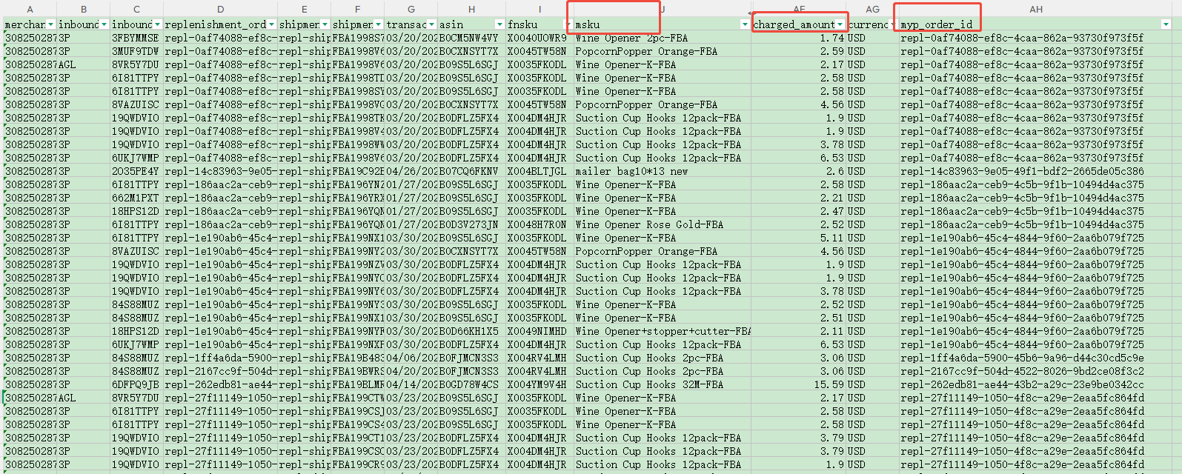

将所有内容整理完后，剔除掉同一order id下只有一个msku的数据，如下图红色框内容。只保留同一order id下存在多个msku的内容，如下图蓝色框，最终整理好的内容可以输出在原始表格内新建sheet2。 运行的时候需要可以同时多个表格进行前述操作。
